

Diseño de Interfaces 2

Proyecto: implementación de sistemas de reserva para la pollería “Pollos y Parrilladas 3 Sabores”



2 de julio de 2025

Instituto idat

Integrantes

**Cindy Alcalá**

**Antony Ariza**

**Jorge Cueto**

Contenido

1. Contexto y Problema 3

Problemática: 3

Necesidades 3

2. Descripción del Proyecto 3

3. Objetivos del Proyecto 3

General 3

Específicos 3

4. Diseño de la Solución 4

Arquitectura 4

Librerías Clave: 4

5. Usabilidad y experiencia del usuario 4

Principales Características: 4

• Navegación Intuitiva: 4

• Diseño Responsive: 4

• Feedback Visual: 5

6. Funcionamiento del Prototipo 5

Rutas Clave: 5

Flujos 5

7. Tecnología Utilizada 5

8. Impacto de la Solución 5

Beneficios Clave: 5

Estadísticas 5

9. Diseño de Wireframes 6

Página de Inicio 6

Nosotros 6

Carta 7

Contactos 7

Reservas 7

10. Prototipos interactivos en Figma 8

Repositorios Figma: 8

11. Configuración de un entorno de desarrollo con React (Enlace al repositorio.) 8

Repositorio GIT 8

URL Demo en Vercel 8

Conclusión 8

# 1. Contexto y Problema

Problemática:  
Gestión manual de reservas en restaurantes genera:

* Errores humanos en reservas telefónicas/presenciales
* Confusión de horarios y sobrecupo
* Dificultad para coordinar picos de demanda
* Falta de datos históricos para optimización

Necesidades:

| **Administrador** | **Cliente** |
| --- | --- |
| Control centralizado de reservas | Reserva rápida desde cualquier dispositivo |
| Evitar sobrecupos | Confirmación inmediata |
| Análisis de datos | Acceso a carta digital |
| Gestión de recursos (mesas/personal) | Sin esperas telefónicas |

# 2. Descripción del Proyecto

El presente proyecto consiste en el desarrollo de una aplicación web para la pollería “3 Sabores”, ubicada en San Isidro. Su propósito principal es ofrecer a los clientes una plataforma digital que les permita realizar reservas de mesas de manera rápida y eficiente, optimizando la atención al cliente y mejorando la planificación operativa del restaurante.

Esta solución está pensada para facilitar el proceso de reservas tanto para el usuario como para el personal del negocio, y contempla aspectos clave como gestión de usuarios, confirmaciones automáticas y control del aforo disponible en tiempo real. El sistema se desarrolla bajo la metodología ágil Scrum, permitiendo entregas iterativas y mejoras continuas.

# 3. Objetivos del Proyecto

General:  
Aplicación web para gestión de reservas usando React (frontend).

Específicos:  
✅ Autenticación con localStorage  
✅ Rutas protegidas con React Router DOM  
✅ Componentes reutilizables y escalables  
✅ Experiencia de usuario intuitiva y responsiva

# 4. Diseño de la Solución

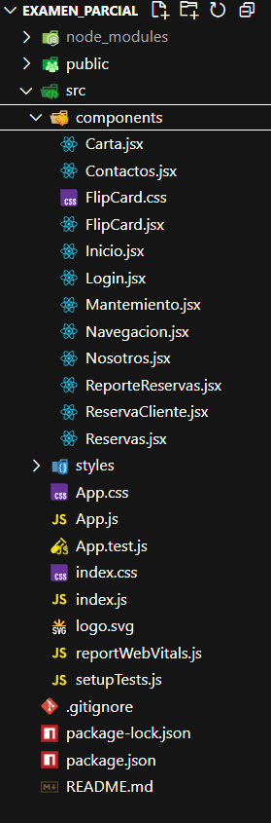Arquitectura:

**Flujo de Rutas**:

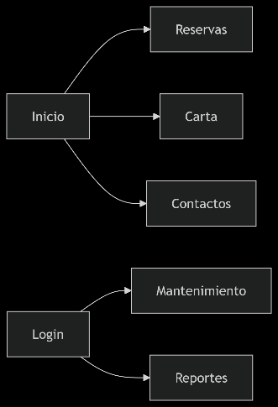

## Librerías Clave:

* React (UI)
* React Router DOM (Navegación)
* Bootstrap (Estilos responsivos)
* localStorage (Persistencia de sesiones)

# 5. Usabilidad y experiencia del usuario

## Principales Características:

### Navegación Intuitiva:

* + Menú colapsable en móviles
  + Transiciones fluidas entre secciones

### Diseño Responsive:

* + Grids de Bootstrap en formularios
  + Adaptación de componentes (ej: FlipCard en móviles)

### Feedback Visual:

* + Mesas bloqueadas en rojo (#ef4444)
  + Hover en imágenes de carta (transform: scale(2))
  + Animación 3D en tarjetas (perspective: 1000px)

# 6. Funcionamiento del Prototipo

## Rutas Clave:

| Ruta | Función | Componente |
| --- | --- | --- |
| / | Página principal con promociones | Inicio.jsx |
| /reservas | Reserva de mesas (selector 3D) | Reservas.jsx |
| /carta | Menú con efecto hover | Carta.jsx |
| /mantenimiento | Gestión de mesas/horarios (admin) | Mantemiento.jsx |
| /login | Autenticación de administradores | Login. |

Flujos**:**

* Cliente:  
  /reservas → Selección fecha/hora/mesa → Confirmación → Datos personales → Reserva.
* Administrador:  
  /login → /mantenimiento (bloquear mesas/generar reportes).

# 7. Tecnología Utilizada

| Tecnología | Uso |
| --- | --- |
| React | Componentes y gestión de estado |
| React Router DOM | Navegación entre vistas |
| Bootstrap 5 | UI responsiva y grids |
| CSS3 | Animaciones/gradientes personalizados |
| Git + GitHub | Colaboración y control de versiones |

# 8. Impacto de la Solución

## Beneficios Clave:

* ⬇️ Reducción 90% errores en reservas.
* ⏱️ Tiempo de reserva reducido a 2 minutos.
* 📱 100% accesible en dispositivos móviles.
* 📊 Reportes en tiempo real de ocupación (ej: /mantenimiento).

## Estadísticas

|  |  |
| --- | --- |
| Métrica | Resultado |
| Mesas gestionables  Secciones autenticadas  Tiempo carga promedio | 30+  5  <1.5s |

# 9. Diseño de Wireframes

## Página de Inicio

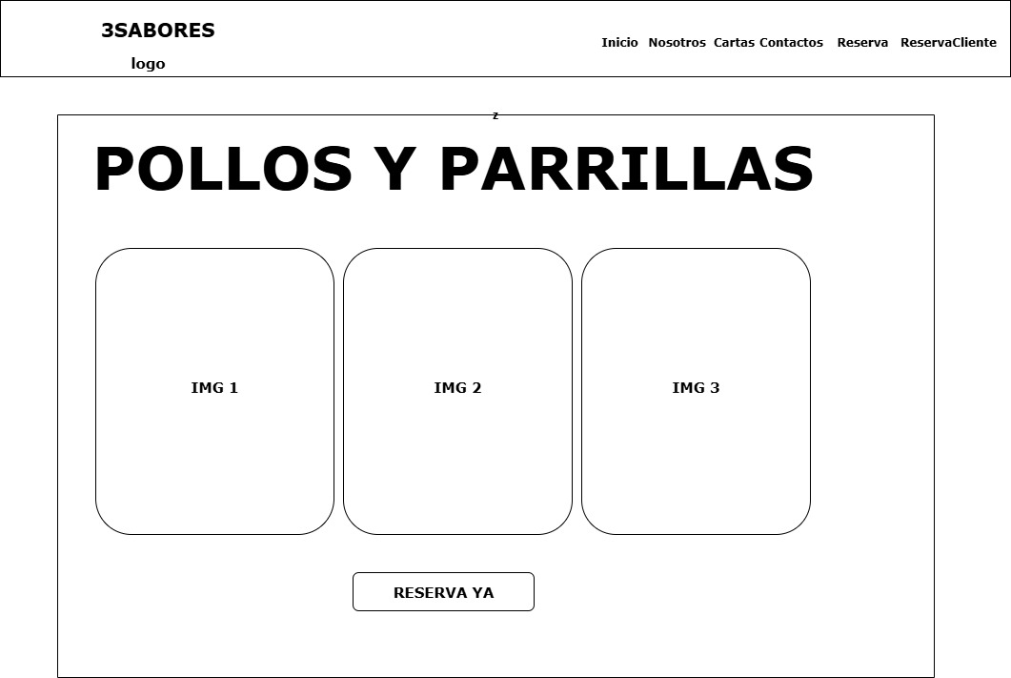

## Nosotros

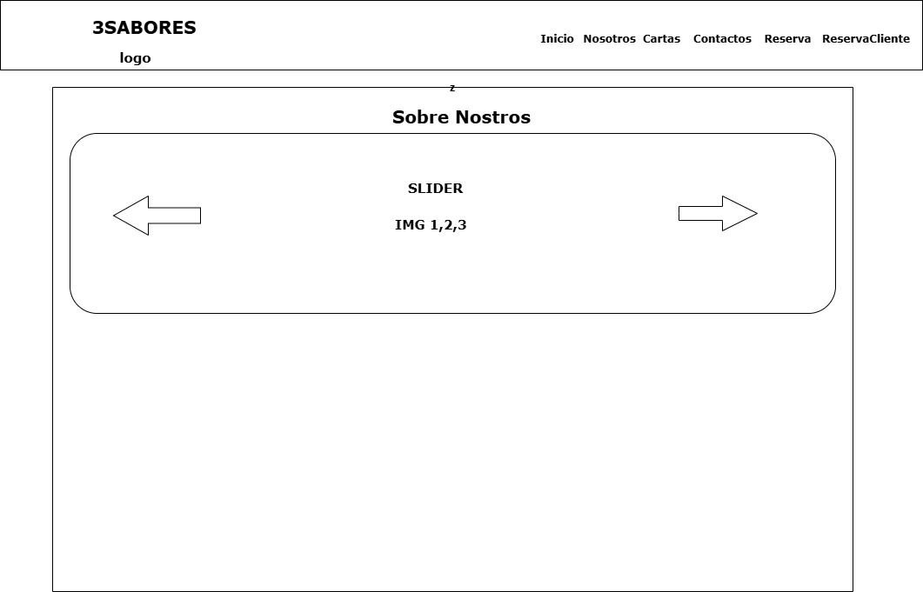

## Carta

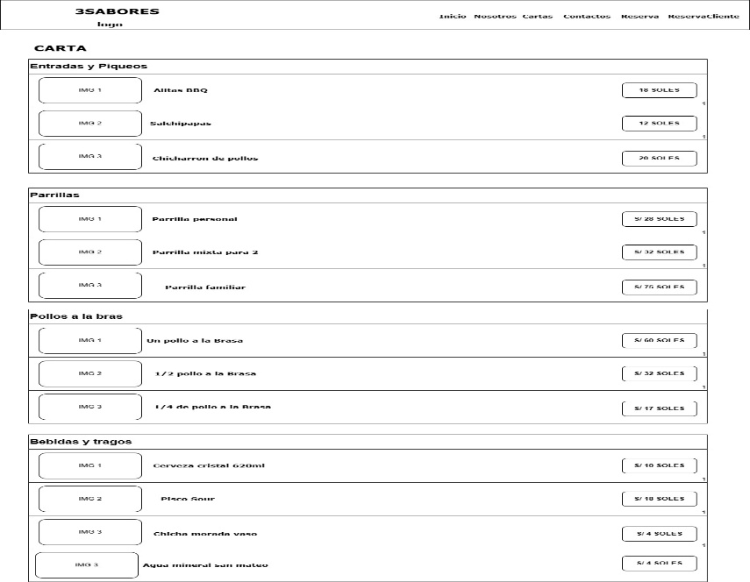

## Contactos

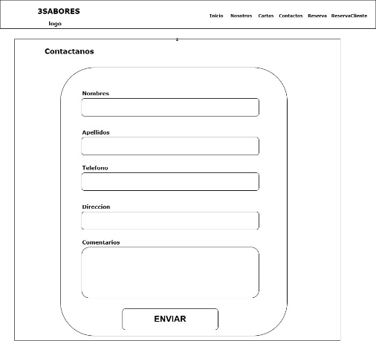

## Reservas

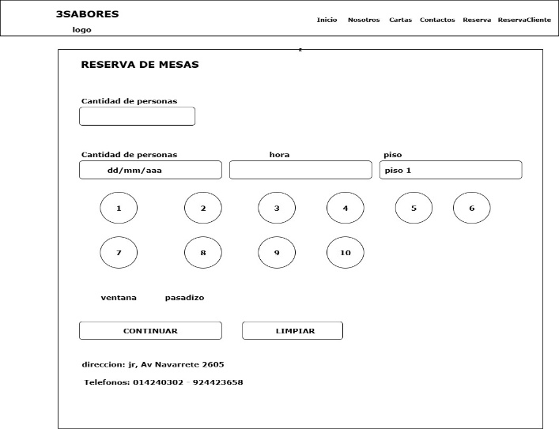

# 10. Prototipos interactivos en Figma

## Repositorios Figma:

<https://www.figma.com/design/nKtTamzEDCtdBzbvTe72rW/Pollos-y-parrilladas-3-sabores?node-id=0-1&t=FoboZOSGQ8eR5Ca7-1>

# 11. Configuración de un entorno de desarrollo con React (Enlace al repositorio.)

## Repositorio GIT

<https://github.com/JorgeAbrahamCueto/reservas_grupo3>

## URL Demo en Vercel

https://reservas-grupo3.vercel.app/

Conclusión:  
El sistema resuelve problemas críticos de gestión de reservas mediante:

1. Interfaz intuitiva para clientes
2. Herramientas administrativas eficientes
3. Arquitectura escalable para futuras integraciones
4. Experiencia de usuario optimizada en todos los dispositivos